**NETEMUL**

**Задание 1:** Построил одноранговую локальную сеть, компьютеры передают друг другу данные. Это говорит о том, что сеть исправна.



**Задание 2:** Построил локальную сеть, используя топологию «Звезда», компьютеры передают друг другу данные. Это говорит о том, что сеть исправна.

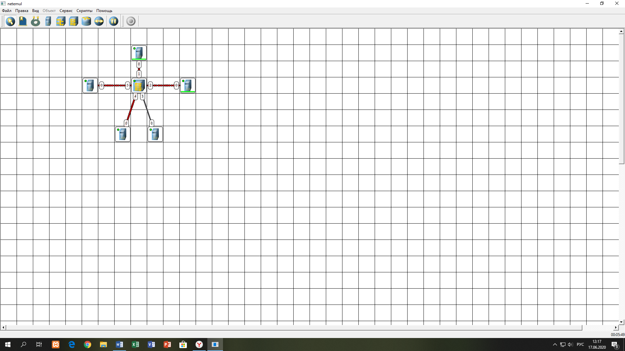

**Задание 3:** Построил локальную сеть, используя топологию «Дерево», компьютеры передают друг другу данные. Это говорит о том, что сеть исправна.

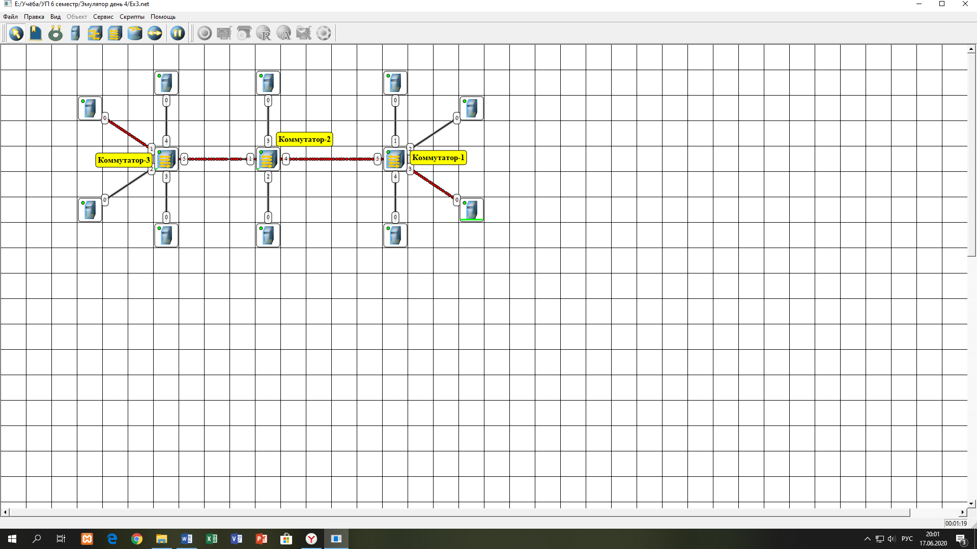

**Задание 4:** Объединил 2 подсети в единую сеть, но компьютеры одной подсети не могут пересылать данные компьютерам другой подсети из-за коммутатора.

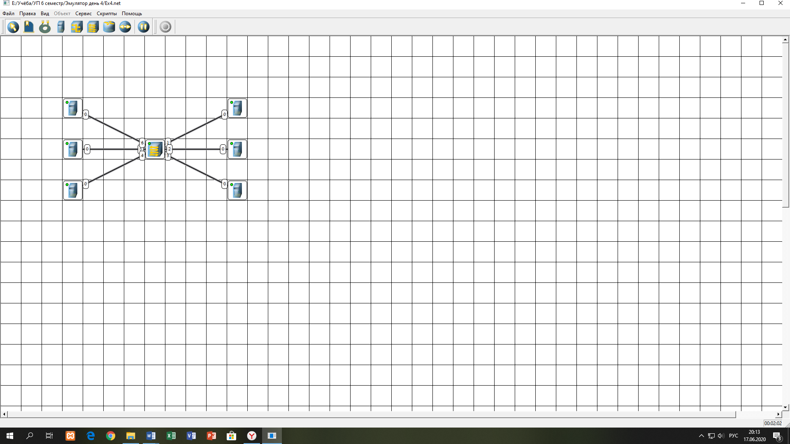

**Задание 5:** Построил локальную сеть, которая разделена на три виртуальных подсети. Компьютеры передают друг другу данные. Это говорит о том, что сеть исправна.

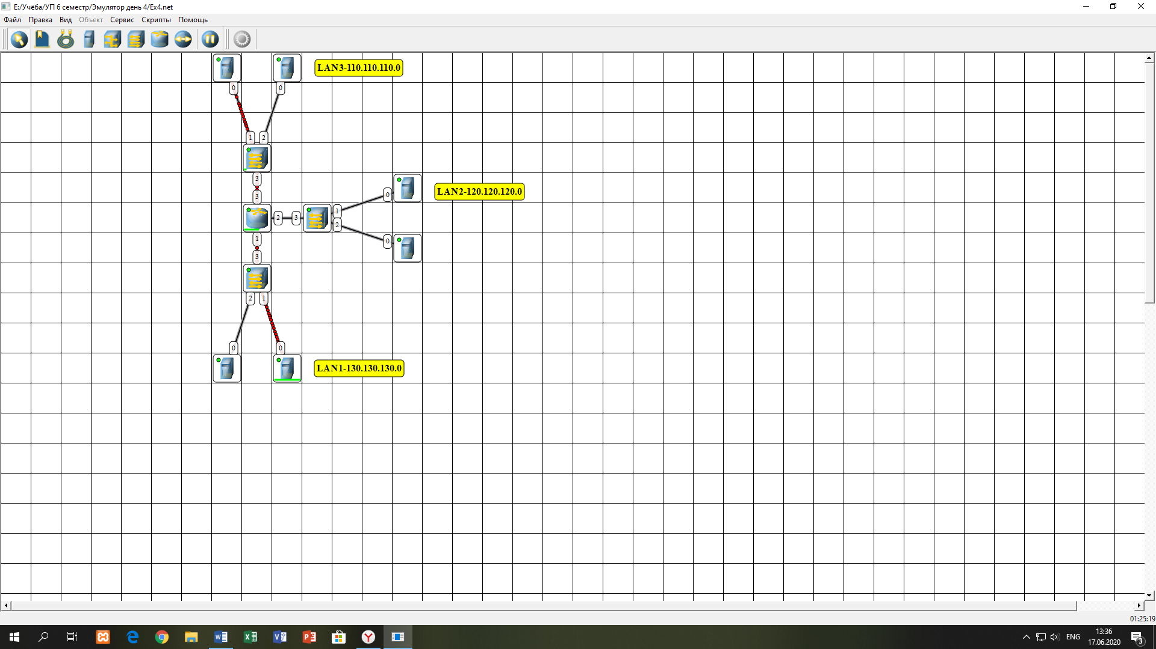

**Задание 5 (Вариант 3):** Создал модель локальной компьютерной сети, состоящей из:

1. 5 компьютеров, объединенных в сеть класса B посредством коммутатора

2. 6 компьютеров, объединенных в сеть класса C посредством концентратора

3. маршрутизатора, объединяющего компьютеры сетей класса B и C в единую сеть и обеспечивающего доступ компьютеров сети в интернет.

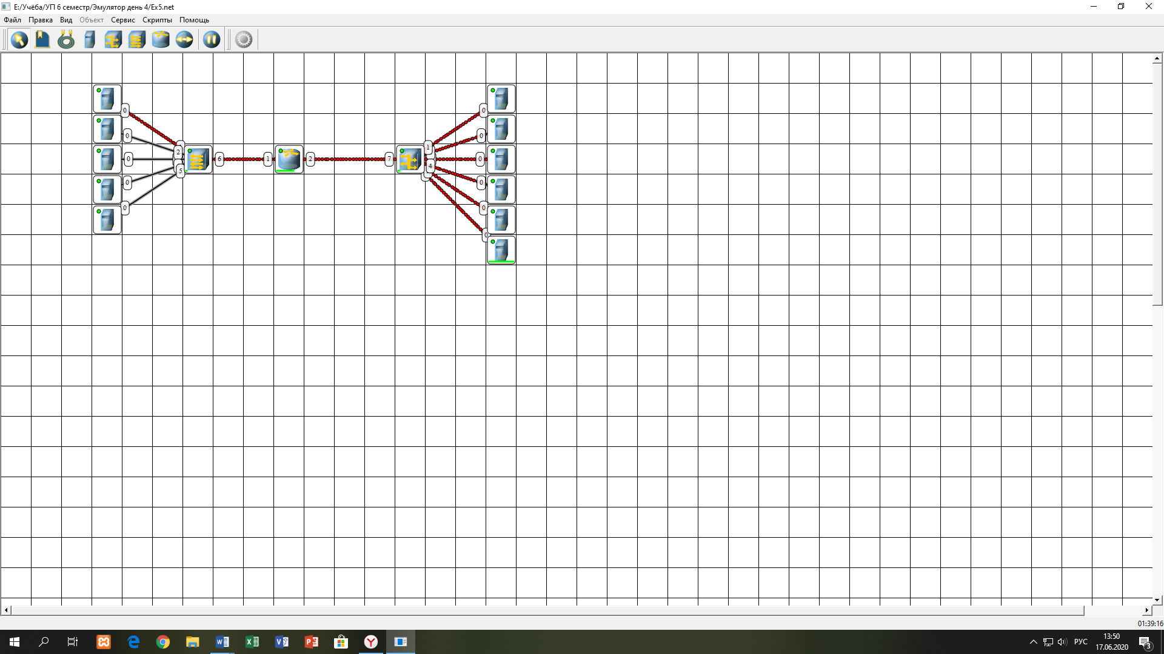

**MARIONNET**

**Задание 1:** Построил одноранговую локальную сеть. Компьютеры связываются друг с другом, сеть настроена.

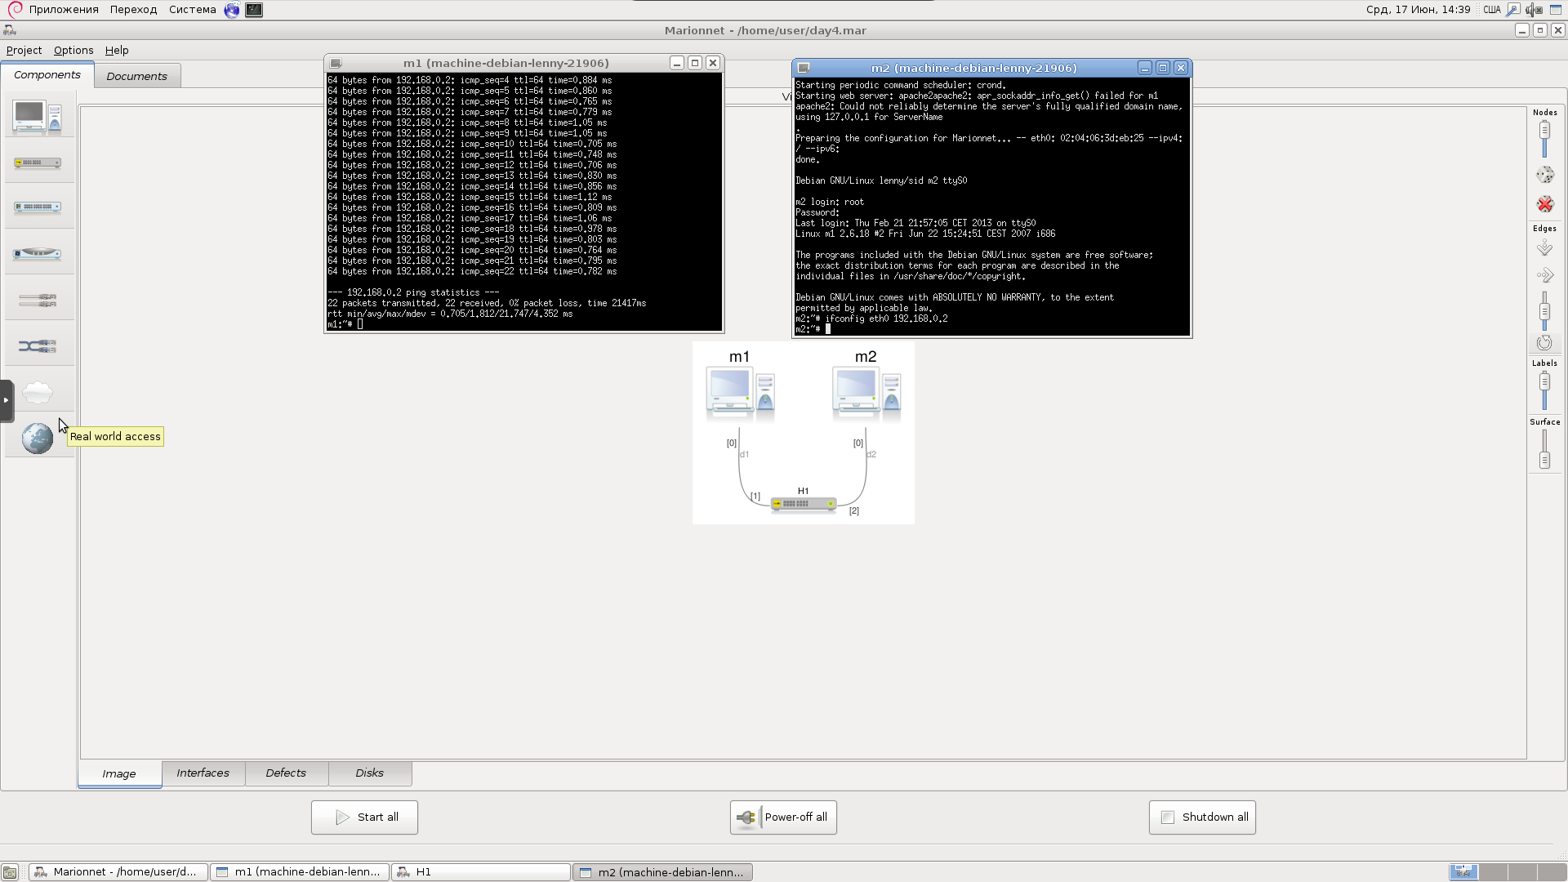

**Задание 2:** Построил локальную сеть, используя топологию «Звезда». Компьютеры связываются друг с другом, сеть настроена. 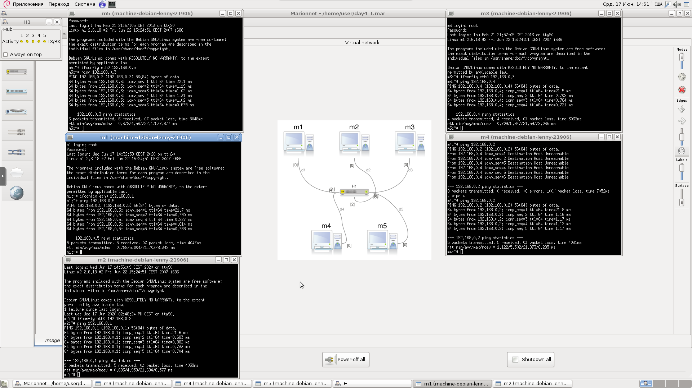

**Задание 3:** Построил локальную сеть, используя топологию «Дерево». Компьютеры связываются друг с другом, сеть настроена. 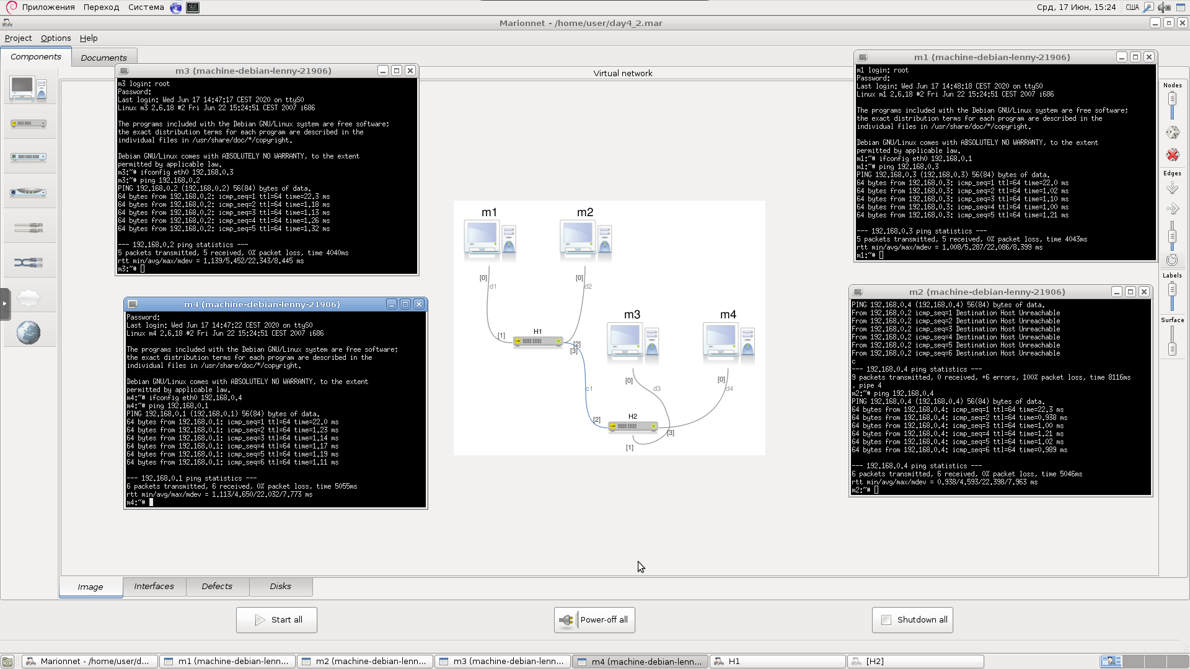

**Задание 4:** Объединил 2 подсети в единую сеть, но компьютеры одной подсети не могут пересылать данные компьютерам другой подсети из-за коммутатора.

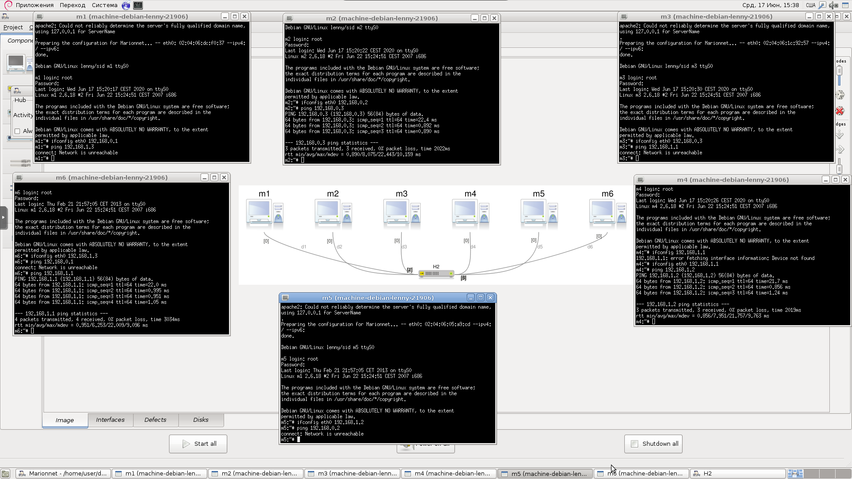

**Задание 4 (вариант3):** Создал модель локальной компьютерной

сети, состоящей из:

1. 5 компьютеров, объединенных в сеть класса B посредством коммутатора

2. 6 компьютеров, объединенных в сеть класса C посредством концентратора

3. маршрутизатора, объединяющего компьютеры сетей класса B и C в единую сеть и обеспечивающего доступ компьютеров сети в интернет.

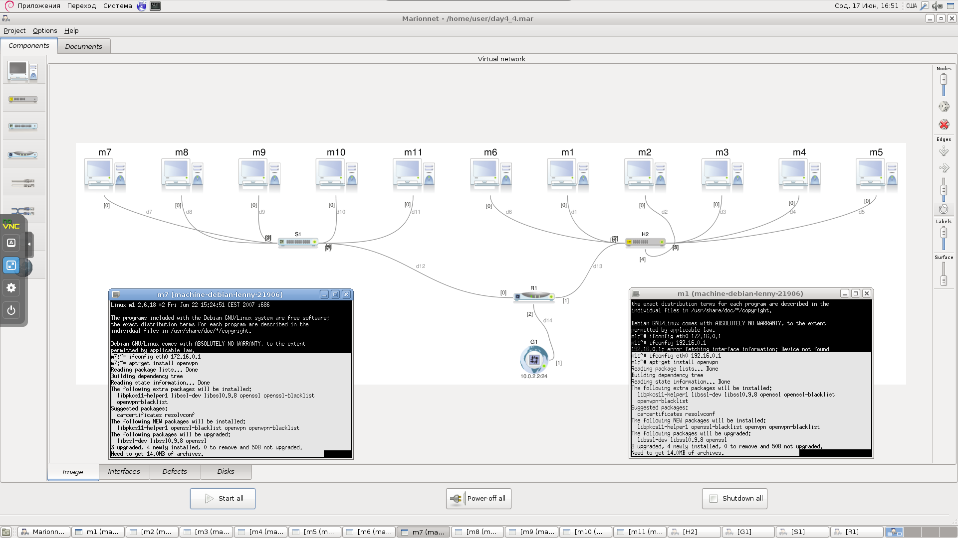

**Cisco PT**

**Задание 1:** Построил одноранговую локальную сеть, компьютеры передают друг другу данные. Это говорит о том, что сеть исправна.

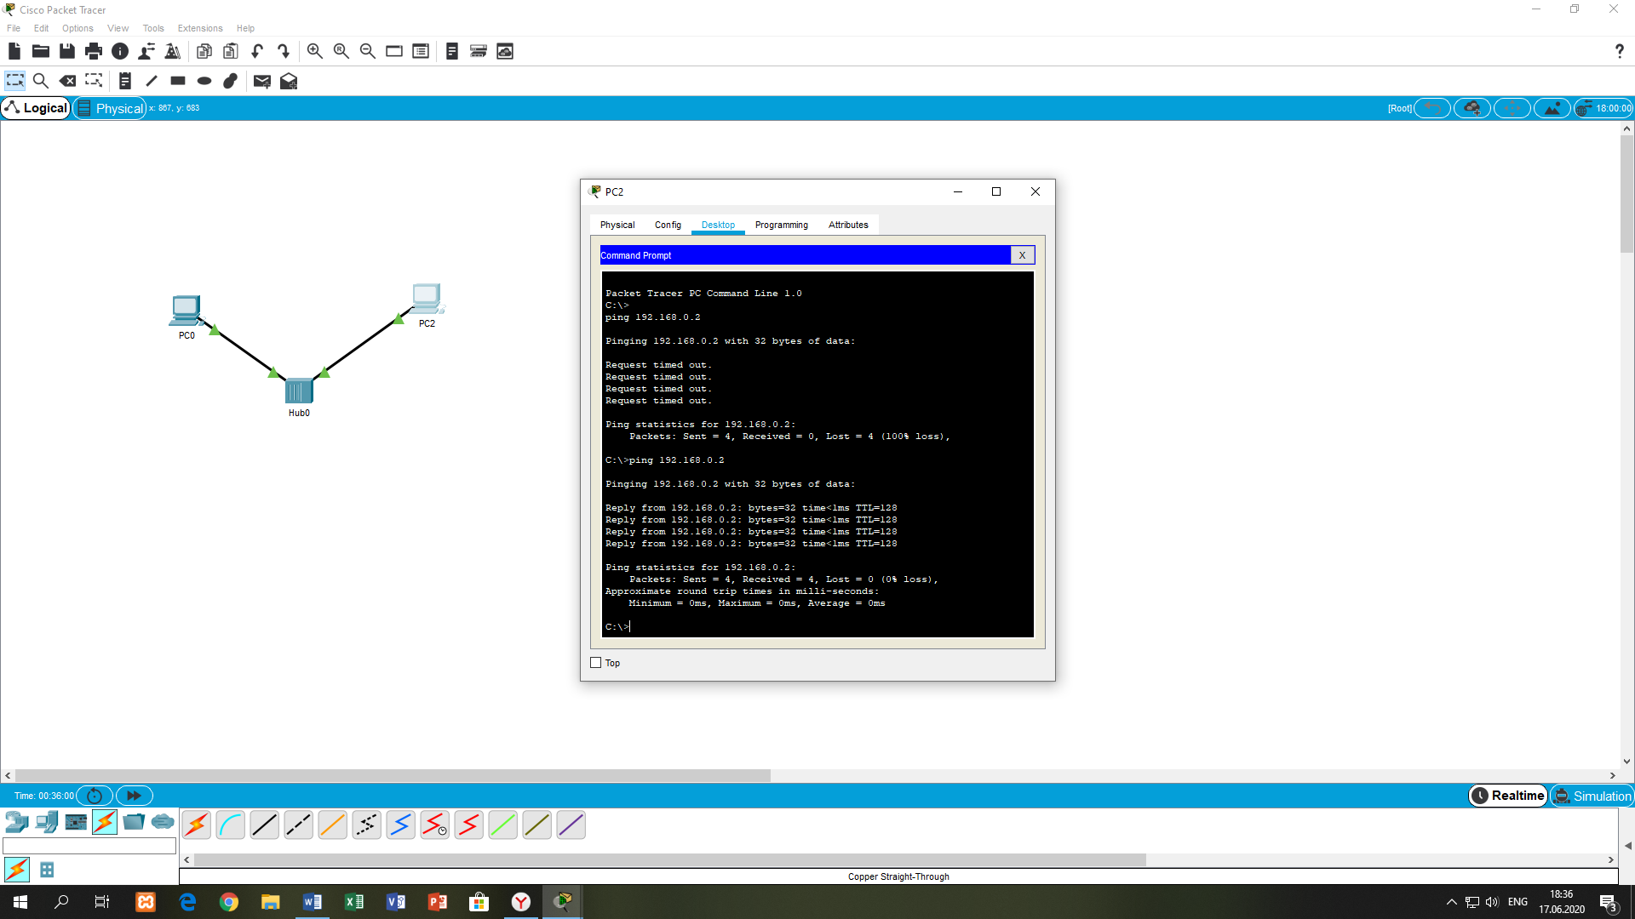

**Задание 2:** Построил локальную сеть, используя топологию «Звезда», компьютеры передают друг другу данные. Это говорит о том, что сеть исправна.

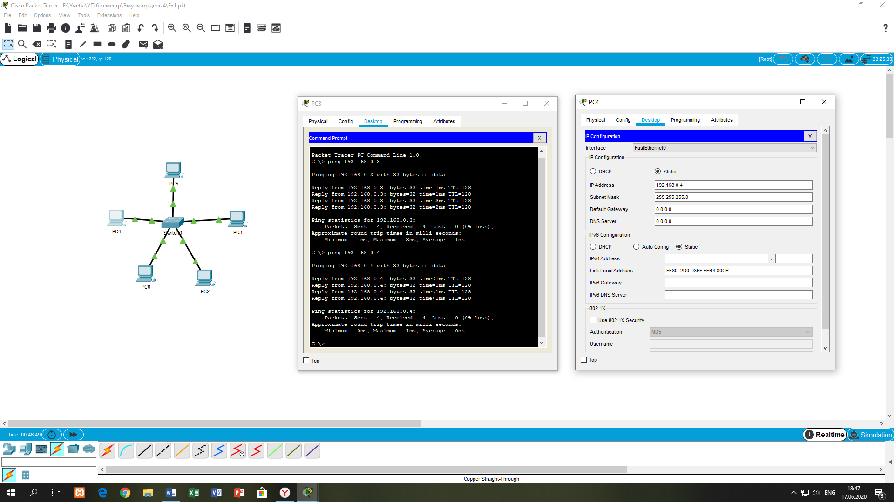

**Задание 3:** Построил локальную сеть, используя топологию «Дерево», компьютеры передают друг другу данные. Это говорит о том, что сеть исправна.

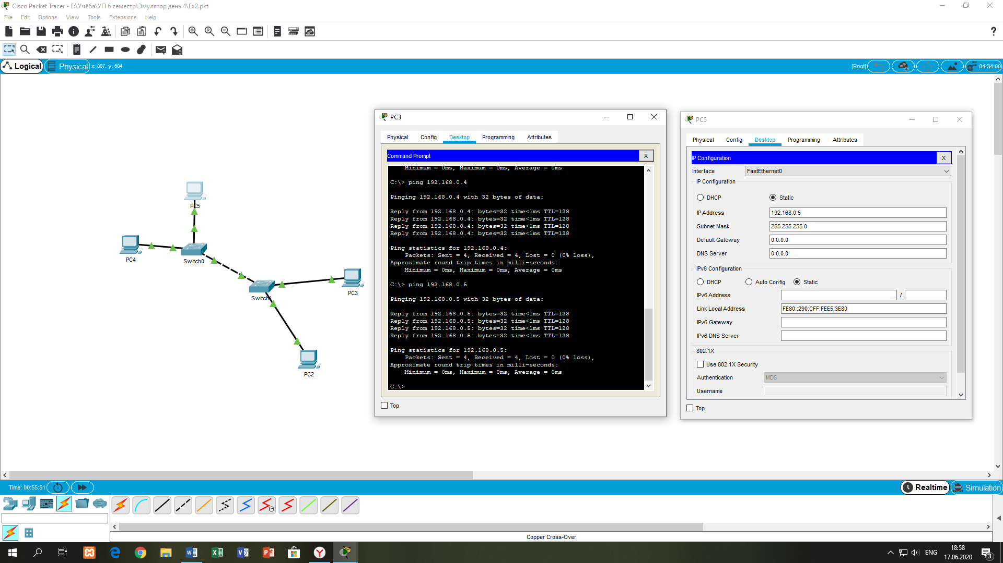

**Задание 4:** Объединил 2 подсети в единую сеть, но компьютеры одной подсети не могут пересылать данные компьютерам другой подсети из-за коммутатора.

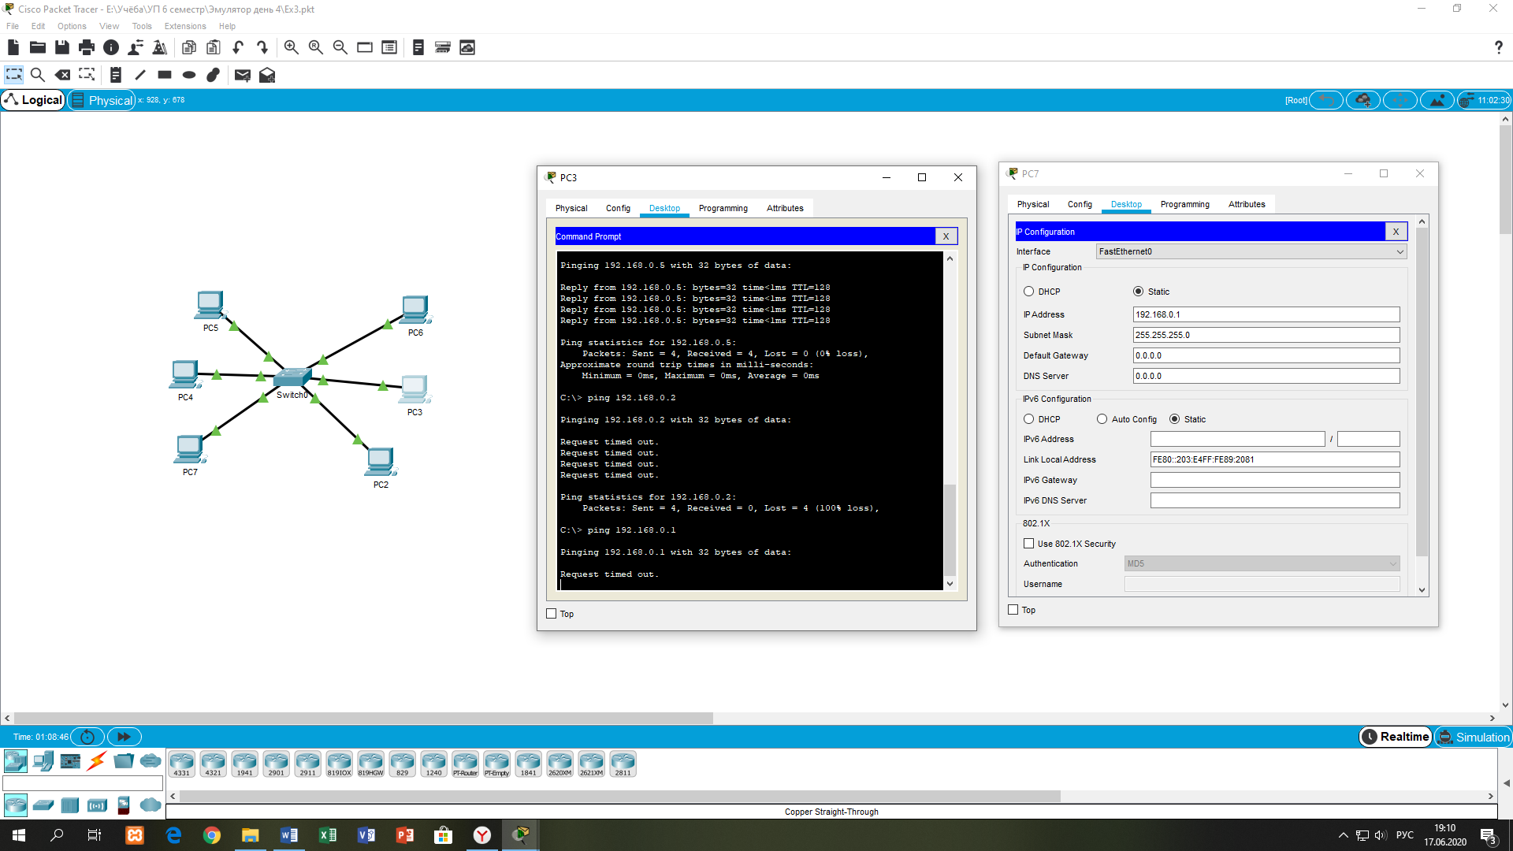

**Задание 5:** Построил локальную сеть, которая разделена на три виртуальных подсети. Компьютеры передают друг другу данные. Это говорит о том, что сеть исправна.

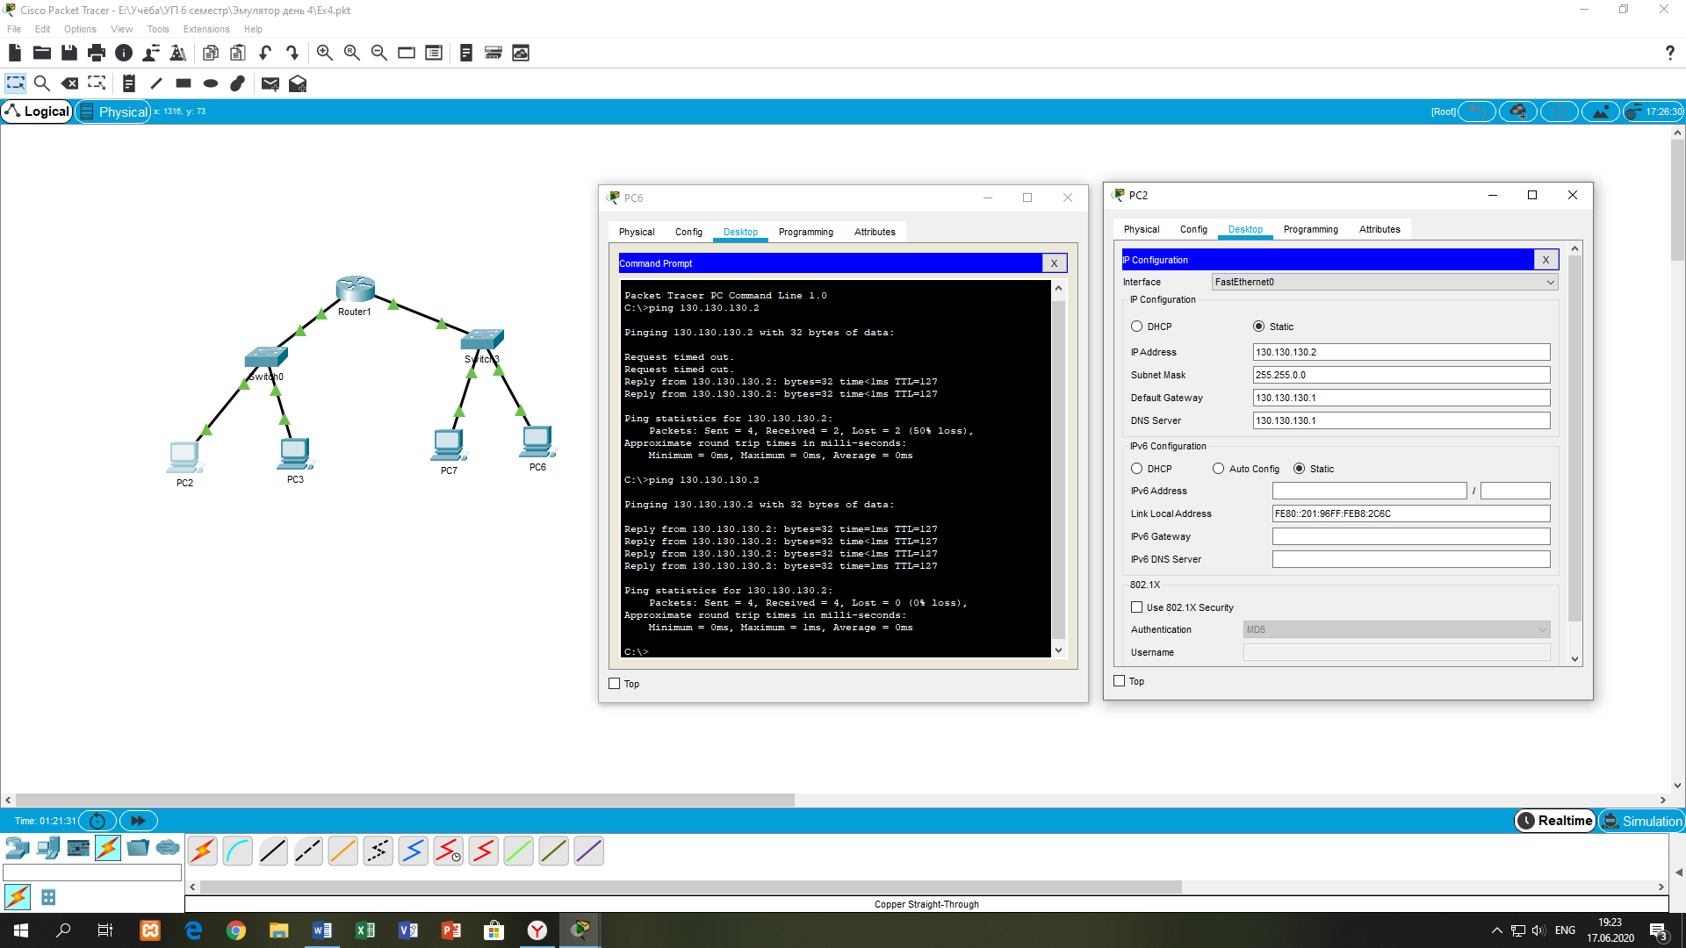

**Задание 5 (Вариант 3):** Создал модель локальной компьютерной сети, состоящей из:

1. 5 компьютеров, объединенных в сеть класса B посредством коммутатора

2. 6 компьютеров, объединенных в сеть класса C посредством концентратора

3. маршрутизатора, объединяющего компьютеры сетей класса B и C в единую сеть и обеспечивающего доступ компьютеров сети в интернет.

